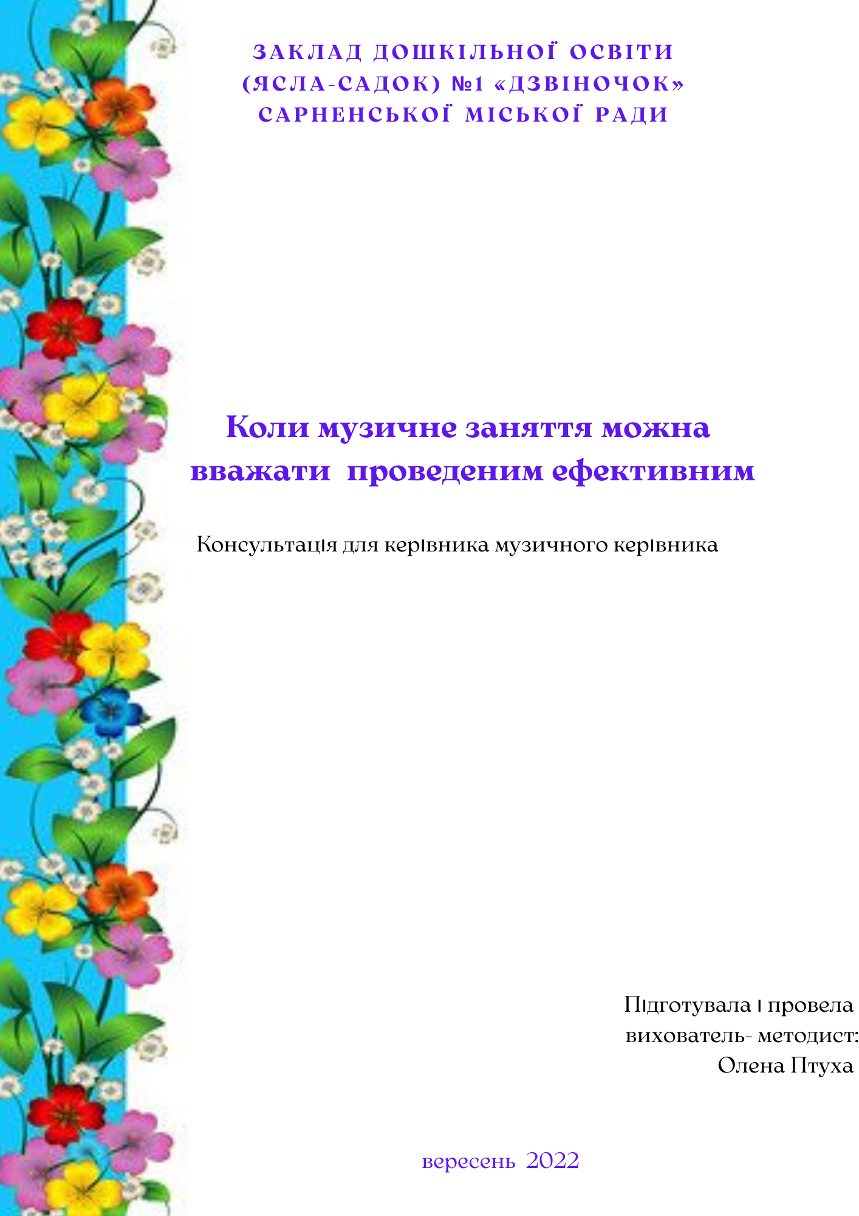
У будь-який момент музичного керівника можуть повідомити, що на його заняття завітає перевірка. Які критерії прискіплива комісія розгядатиме «під лупою»? Ознайомтеся з методикою педагогічного спостереження під час музичного заняття та орієнтовною картою аналізу його ефективності.
До вас іде «ревізор» — підготуйтеся до перевірки музичного заняття
Методика педагогічного спостереження охоплює кілька пунктів — до, під час та після заняття:
1. Ознайомлюються з планом, конспектом заняття. Аналізують, чи відповідає план заняття змісту перспективного плану, вимогам програми на цей період.
2. Спостерігають за підготовкою до заняття музичного керівника, вихователя, дітей.
3. Переглядають заняття.
4. Проводять із дітьми бесіду про те, що їм найбільше сподобалося на занятті, чого вони навчилися.
5. Спільно з музичним керівником аналізують:
* чи якісно він реалізував запланований програмовий зміст; чи коригував зміст заняття залежно від стану дітей, ступеню їх втомлюваності, інших чинників;
* чи ефективно розв’язував проблемні ситуації, що виникали під час заняття.
6. Спостерігають за поведінкою дітей у повсякденні, аналізують самостійну музичну діяльність дітей з позиції якості, ефективності та результативності проведеного заняття.
Найґрунтовнішу частку аналізу бере на себе, власне, заняття. Розглянемо основні критерії, які оцінюють, в Таблиці.
Карта аналізу «Ефективність проведення музичних занять»
№  п/п | Критерії аналізу |  | Оцінка
І | Програмовий зміст заняття
II | Тип музичного заняття:  - домінантне;  - традиційне;  - комплексне;  - тематичне.  Оцінюють, чи відповідає заявлений у конспекті тип заняття реалізованому на практиці
III |  | Конспект заняття:  - чи логічним є хід заняття;  - які види дитячої активності передбачені;  - чи вказані методичні прийоми, способи організації дітей, способи підтримки дитячої ініціативи;  - чи передбачені шляхи взаємодії музичного керівника і вихователя під час заняття
IV |  | Умови для проведення заняття
1 |  | Наявність плану
2 |  | Наочні посібники, атрибути, іграшки
3 |  | Нотний матеріал
4 |  | Стан інструмента
5 |  | Розміщення дітей — достатня кількість стільців, їх зручне розташування щодо інструмента
6 |  | Зовнішній вигляд дітей — відповідний одяг та взуття
V |  | Діяльність музичного керівника під час заняття
1 |  | Зовнішній вигляд
2 |  | Знання програмового матеріалу заняття та володіння методичними прийомами, виконавська майстерність
3 |  | Методика проведення заняття
3.1 |  | Уміння організувати дітей на початку заняття
3.2 |  | Використання різних видів музичної діяльності, їх чергування
3.3 |  | Співвідношення нового матеріалу й повторюваного
3.4 |  | Використання різних прийомів педагогічного впливу
3.5 |  | Ефективність прийомів активізації уваги дітей
3.6 |  | Створення для дітей можливості проявити ініціативу, самостійність, творчу активність
3.7 |  | Врахування розумового, емоційного та фізичного навантаження дітей
3.8 |  | Врахування діяльності дітей, що була до заняття та після нього
3.9 |  | Врахування вікових особливостей дітей групи
3.10 |  | Врахування умов приміщення
3.11 |  | Врахування складу групи
3.12 |  | Індивідуальна робота з дітьми під час заняття
4 |  | Аналіз роботи дітей під час заняття, якість цього аналізу
VI |  | Діяльність дітей на занятті
1 |  | Безпосередність, емоційна налаштованість, невимушеність
2 |  | Збереження інтересу дітей протягом заняття
3 |  | Організація дітей: вміння підкоритися визначеним правилам поведінки, самостійність, свідома поведінка
4 | Активність слухової уваги, зосередженість під час виконання завдань
5 | Творчі прояви дітей у різних видах музичної діяльності (співи, танці, ігри)
6 | Якість засвоєння дітьми матеріалу заняття за всіма видами музичної діяльності
VII | Діяльність вихователя на занятті
1 | Емоційна налаштованість вихователя
2 | Вміння бачити кожну дитину під час заняття, щоби вчасно прийти на допомогу тому, хто цього потребує
3 | Доцільна активність вихователя на занятті
4 | Конструктивна взаємодія музичного керівника та вихователя
VIII | Тривалість заняття

Перевіряльники також можуть звернути увагу на те, яку освіту, стаж роботи, категорію має музичний керівник. Наскільки грамотно він складає документацію, яким програмовим забезпеченням користується. Зазвичай інспектують, як музичний керівник взаємодіє з іншими педагогами, чи проводить консультації та семінари.
Перевіряють наявність методичної літератури, нотного матеріалу, фонотеки, дидактичних ігор, дитячих музичних інструментів, декорацій та атрибутів для театральної діяльності. Додатково цікавляться темою, яку музичний керівник обирає для самоосвіти. Аналізують її актуальність та чи використовує педагог вивчене у роботі з дітьми.
Розгорнуті численні показники для аналізу роботи музичного керівника можуть налякати недосвідченого педагога. Але якщо системно організовувати свою роботу з дня в день, кожен пункт для перевірки буде виконано так, що не «підкопаєшся». Головне — це вогник в очах дітей, який ви запалюєте музикою. Він освітить собою все інше!

